Software Requirements Specification

For

Reshala

Version 0.3 approved

Prepared by Stalnov Anton

A.A.A. Corporation

21.06.2020

Revision History
Name | Date | Reason For Changes | Version
Stalnov Anton | 20/03/2020 | Initial version | 0.1
Stalnov Anton | 14/06/2020 | System Feature’s mark changes | 0.2
Stalnov Anton | 21/06/2020 | Addition some photo into document | 0.3

Table of Contents
1. Introduction 1
1.1 Purpose 1
1.2 Document Conventions 1
1.3 Project Scope 1
1.4 References 1
2. Overall Description 1
2.1 Product Perspective 1
2.2 Product Features 1
2.3 User Classes and Characteristics 2
2.4 Operating Environment 2
2.5 Design and Implementation Constraints 2
2.6 User Documentation 2
2.7 Dependencies 2
3. System Features (FR) 2
3.1 System Feature 1 (High Level from 2.2) 2
3.2 System Feature 2 (and so on) 3
4. External Interface Requirements (NFR) 3
4.1 User Interfaces 3
4.2 Hardware Interfaces 3
4.3 Software Interfaces 3

5. Other Nonfunctional Requirements (NFR) 3
5.1 Performance Requirements 3
5.2 Security Requirements 3

Appendix A. Glossary 4

Introduction

Purpose
Данный документ описывает спецификацию программного продукта «Решала». Спецификация распространяется на весь программный продукт.

Document Conventions
Далее по тексту полужирным курсивом будут выделены термины, определение, которых дано в Глоссарии (Appendix A).

Project Scope
Продукт разрабатывается с целью для повышения эффективности труда программистов Программный продукт необходим для решения систем линейных алгебраических уравнений(далее в тексте СЛАУ) методом Гаусса и Зейделя.

References
https://ru.wikipedia.org/wiki/Метод_Гаусса–Зейделя_решения_системы_линейных_уравнений
https://www.maa.org/press/periodicals/loci/joma/iterative-methods-for-solving-iaxi-ibi-gauss-seidel-method
https://www3.nd.edu/~zxu2/acms40390F12/Lec-7.3.pdf

Overall Description

Product Perspective
Программный продукт «Решала» является полностью самостоятельной разработкой компании. Ранее продукт не разрабатывался. Представляет собой независимый, самодостаточный программный продукт.

Product Features
Приложение должно решать СЛАУ методом Гаусса и Зейделя. У программы будет понятный дружественный GUI, на нескольких языках. Приложение будет в виде одного файла и не потребует инсталяции или перекомпиляции.

User Classes and Characteristics
Данное приложение может использоваться обычным пользователем.

Operating Environment
Продукт должен запускаться на семействе ОС Windows: Windows Vista (Windows NT 6.0), Windows 7 (Windows NT 6.1), Windows 8 (Windows NT 6.2), на архитектурах x86(32bit).

Design and Implementation Constraints
Работа приложения не должна блокировать работу других приложений и своего собственного интерфейса. Для работы приложения достаточным условием будет
Разрешения на запуск файлов с расширением .exe.

User Documentation
Должна быть предусмотрена справка для продукта в виде текстового документа. Документация устанавливается с учетом устанавливаемой версии продукта и располагается в рабочей папке программы.

Dependencies
Для работы приложения будут использоваться библиотеки NET Framework, которые будут вшиты внутри приложения, делая программу независимой от установленного на компьютере софта.

System Features (FR)

System Feature «Structure»

Description and Priority
Продукт должен состоять из одного модуля, занимать как можно меньше места на носителе, иметь достаточную степень точности расчетов.

REQ-1: В задачи основного и единственного модуля программы будет входить решение СЛАУ методом Гаусса и Зейделя.
REQ-2: По завершению работы должен создаваться отчет, в котором будет предоставлено решение поставленной задачи и затраченное на решение время.

System Feature «Interface»
Продукт должен иметь простой, понятный каждому интерфейс.

FR-1: Интерфейс программы должен содержать лишь необходимые
инструменты для управления функционалом программы. Данный подход, «ничего лишнего», обеспечит простое управление программой.

FR-2: Интерфейс программы должен предоставляться пользователю на
нескольких языках(русский и английский), с возможностью смены.

External Interface Requirements (NFR)

User Interfaces

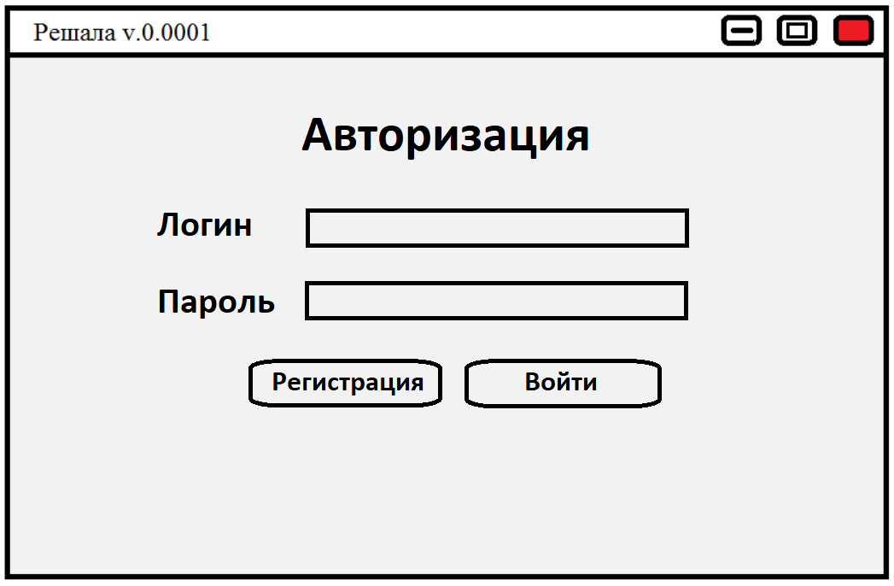
Рисунок 1 — макет формы авторизации

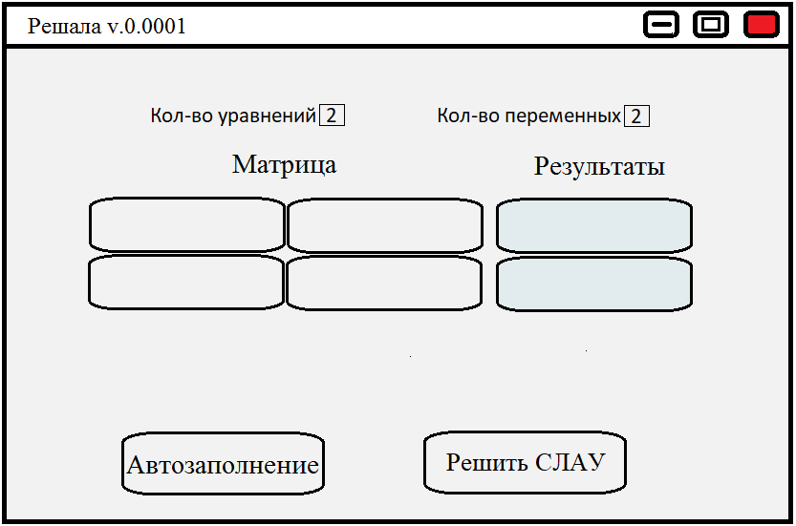
Рисунок 2 — макет формы расчетов

Hardware Interfaces
Not applicable

Software Interfaces
Not applicable

Other Nonfunctional Requirements (NFR)

Performance Requirements
Приложение не должно использовать большой объем памяти. Нагрузка на CPU и используемый объем жесткого диска на сервере баз данных не должны превышать 70%. Нагрузка на CPU в режиме простоя приложения не должна превышать 1%. Время отклика программы(без учёта времени отклика монитора) и задержка из-за расчётов не должны превышать 500мс.

Security Requirements
Данным программным продуктом может пользоваться только авторизованный пользователь. В соответствии с этим требованием было решено подключить к проекту БД, в которой хранятся логины, и соответствующие им пароли.

Appendix A: Glossary

.NET Framework — программная платформа, выпущенная компанией Microsoft в 2002 году. Основой платформы является общеязыковая среда исполнения Common Language Runtime (CLR), которая подходит для разных языков программирования. Функциональные возможности CLR доступны в любых языках программирования, использующих эту среду.

Расширение имени файла — последовательность символов, добавляемых к имени файла и предназначенных для идентификации типа (формата) файла. Это один из распространённых способов, с помощью которых пользователь или программное обеспечение компьютера может определить тип данных, хранящихся в файле.

Компиляция — трансляция программы, составленной на исходном языке высокого уровня, в эквивалентную программу на низкоуровневом языке, близком машинному коду

Инсталляция — процесс установки программного обеспечения на компьютер конечного пользователя. Выполняется особой программой (пакетным менеджером), присутствующей в операционной системе, или же входящим в состав самого программного обеспечения средством установки.

GUI (англ. Graphical user interface) — разновидность пользовательского интерфейса, в котором элементы интерфейса (меню, кнопки, значки, списки и т.п.), представленные пользователю на дисплее, исполнены в виде графических изображений.

Метод Гаусса — Зейделя (метод Зейделя, процесс Либмана, метод последовательных замещений) — является классическим итерационным методом решения системы линейных уравнений. Назван в честь Зейделя и Гаусса. Данный метод можно рассматривать как модификацию метода Якоби.

32bit — в компьютерной архитектуре, — 32-разрядные целые, адреса памяти или другие типы данных размером 32 бита (4 октета). 32-битные ЦПУ и АЛУ — архитектуры, основанные на регистрах и шинах данного размера. Диапазон целых значений, которые могут быть сохранены в 32 бита: от 0 до 4 294 967 295. Таким образом, процессор с 32-битной адресацией памяти может напрямую обращаться к 4 Гб памяти.

